DOKUMENTASI GEROBAK SAMPAH DAN KOMPOSTER TAHUN 2026
SENIN, 07 SEPTEMBER 2026
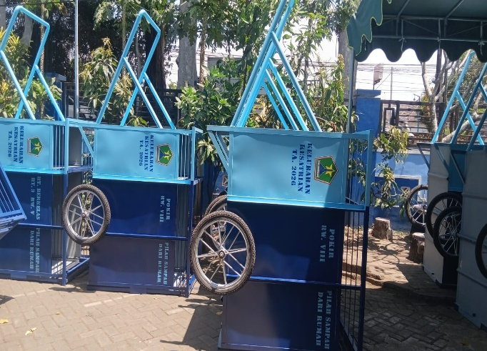 | 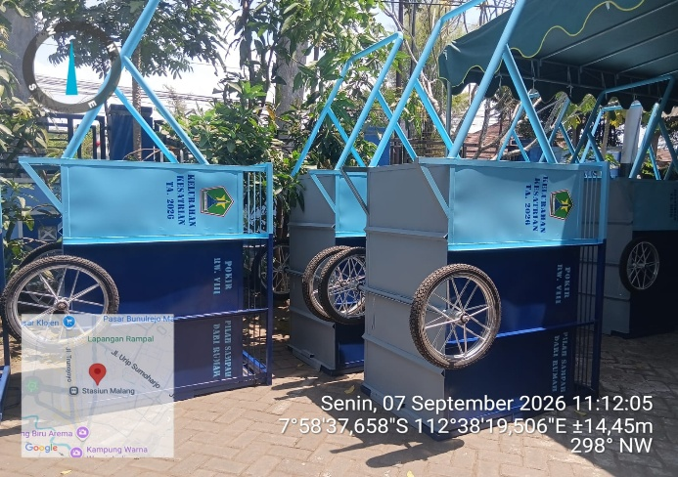
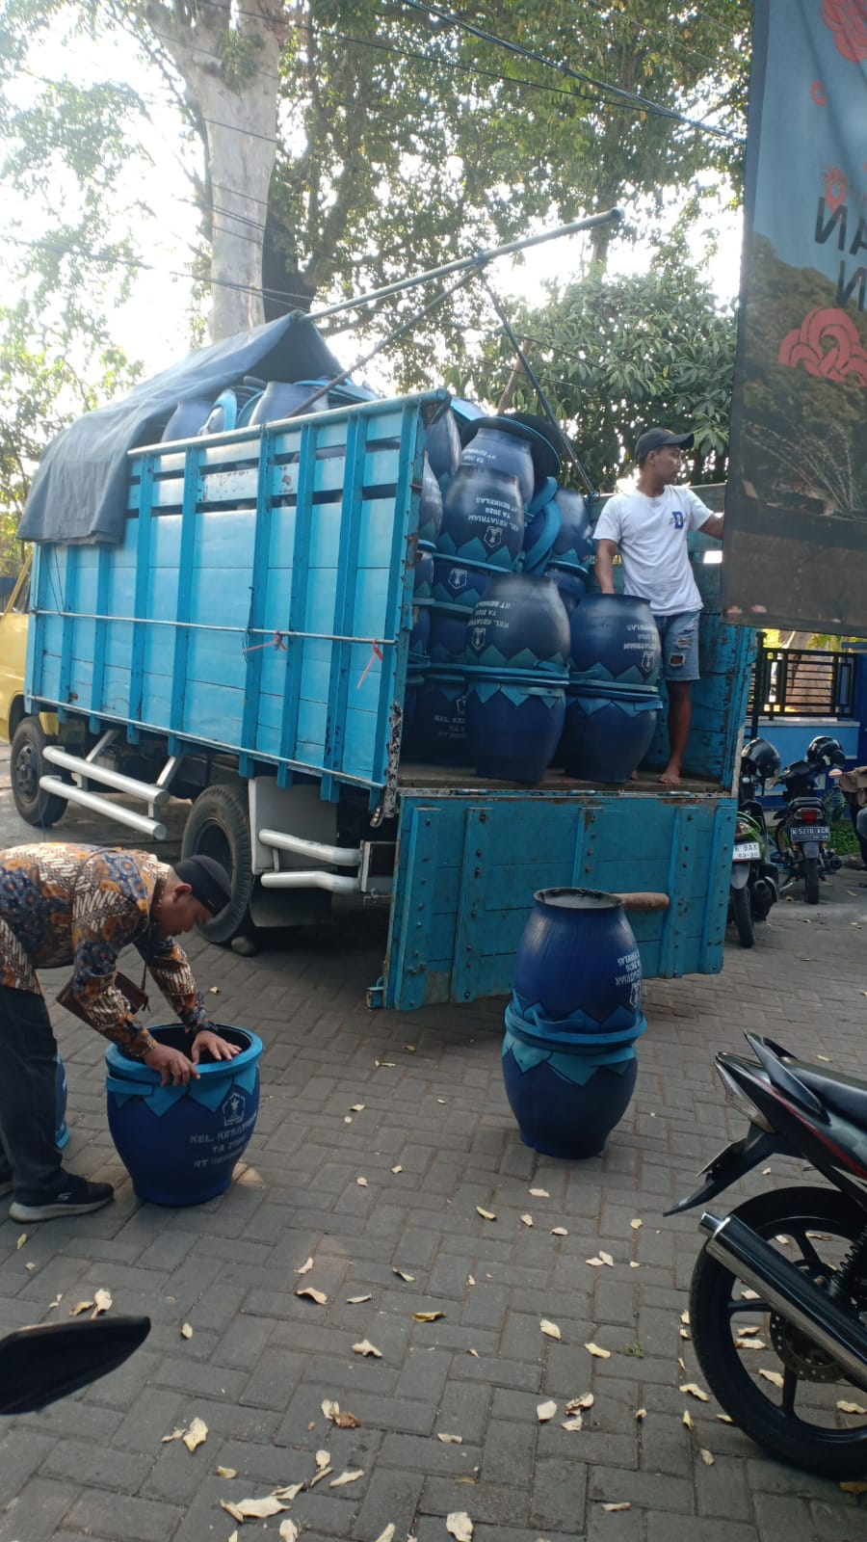

DOKUMENTASI PORKIR 3

